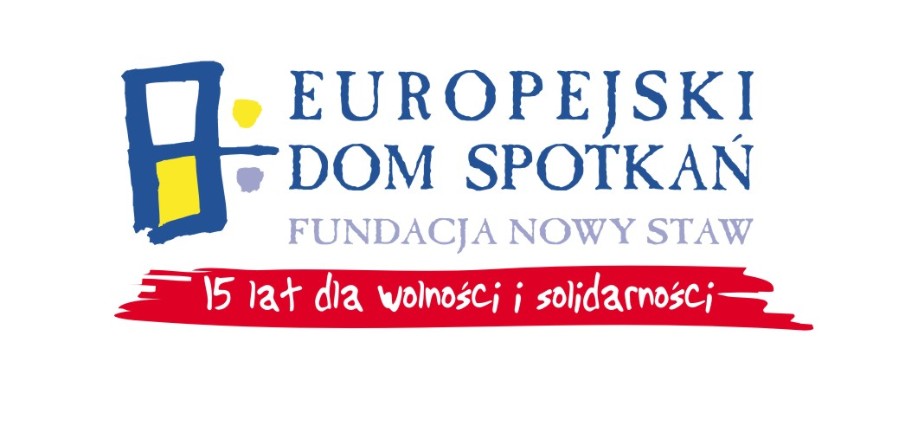
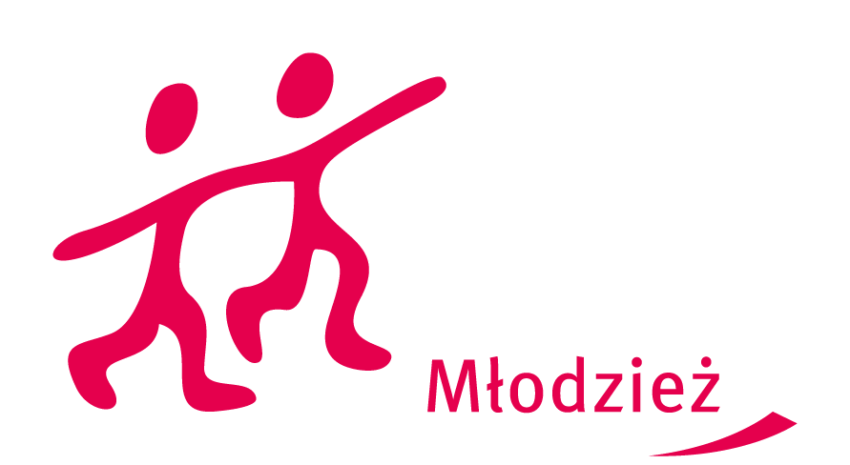
ZGŁOSZENIE UCZESTNICTWA

SZKOLENIE REGIONALNE NT. PROGRAMU „MŁODZIEŻ W DZIAŁANIU”
z naciskiem na INICJATYWY MŁODZIEŻOWE
16-17 grudnia 2009 r.
Nasutów k/Lublina

DANE UCZESTNIKA:
Imię i nazwisko: _________________________________
Data urodzenia:__________________________________
Numer telefonu komórkowego: ______________________________________________

Adres e-mail prywatny: ________________________________________________

Specjalne potrzeby (np. posiłki wegetariańskie)______________________________

OPISZ SWOJE WCZEŚNIEJSZE DOŚWIADCZENIE Z PROGRAMEM:
__________________________________________________________________________________________________________________________________________________________________________________________________________________________________________________________________________________________________________________________________________________________

JAKIE SĄ TWOJE OCZEKIWANIA ODNOŚNIE SZKOLENIA?
________________________________________________________________________________________________________________________________________________________________________________________________________________________________________________

Podczas szkolenia zostanie zaprezentowany program „Młodzież w działaniu”, zaznacz tą z Akcji, którą jesteś najbardziej zainteresowany/a :
Akcja 1. Młodzież dla Europy
- Akcja 1.1. Wymiana Młodzieżowa
- Akcja 1.2. Inicjatywy Młodzieżowe
- Akcja 1.3. Młodzież w Demokracji

Akcja 2. Wolontariat Europejski

Akcja 3. Młodzież w Świecie
- Akcja 3.1. Współpraca z Sąsiedzkimi Krajami Partnerskimi UE

Akcja 4. Systemy Wsparcia Młodzieży
- Akcja 4.3. Szkolenia i Tworzenie Sieci
Akcja 5. Wsparcie Europejskiej współpracy w zakresie problematyki i działań młodzieżowych
- Akcja 5.1. Spotkania młodzieży i osób odpowiedzialnych za politykę młodzieżową

Wypełniony formularz należy przesłać najpóźniej do dnia 05 grudnia br. na adres:

e.iwan@eds-fundacja.pl

Podając w temacie: „Szkolenia regionalne - Lublin”

Szkolenie jest współfinansowane ze środków programu Komisji Europejskiej „Młodzież w działaniu”

